Contenidos

Resumen 2

SCORM Cloud 3

Exe Learning 5

# Resumen

Partiendo de la previa investigación realizada por mi compañero Daniel Cadavid en la que se trata el tema SCORM, su definición y otros asuntos, en este documento vamos a hablar sobre los posibles programas que podemos implementar para llevar a cabo esta tarea de empaquetamiento.

# SCORM Cloud

SCORM Cloud es una API de implementación que se encarga de hacer el empaquetamiento tipo SCROM para cumplir con las normativas educativas en el manejo de información para la educación.

Es necesario registrarse en la página oficial de SCORM Cloud y descargar el API que allí te dicen.

Se puede instalar en entornos Windows, Linux y Mac sin necesidad de instalar complementos para el funcionamiento.

Funciona con las siguientes librerías:

* Java
* C# (.NET)
* PHP
* Python
* Ruby
* JavaScript

Esta es una buena solución, ya que para funcionar solo hace falta consumir el API, ingresar con el usuario previamente creado y empezar a empaquetar

Tiene ciertos inconvenientes, como el hecho de ser de paga como se muestra en la taba a continuación.

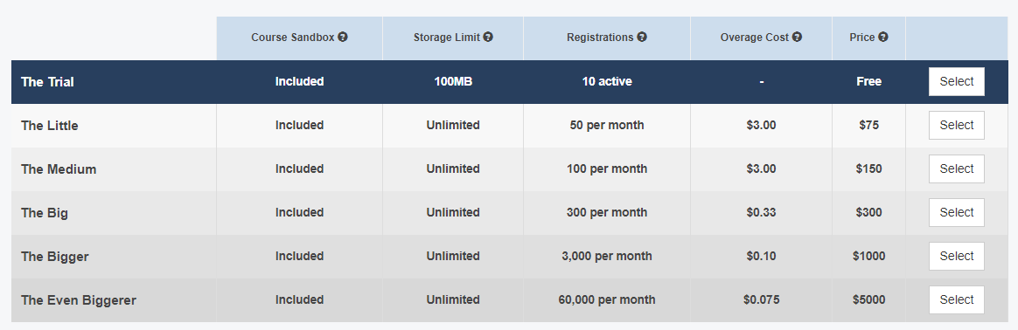

Es cierto que tiene una prueba gratis, pero si analizamos bien la tabla, podemos notar que tiene restricciones en la cantidad de paquetes tipo SCORM que pueden ser guardados aquí.

A demás de lo anterior, la nube requiere conexión a internet

SCORM Cloud cuenta con una extensión offline[1] (Offline SCORM player extensión) pero no de la manera que necesitamos implementar.

El funcionamiento es básicamente tener los paquetes en una base de datos local hasta que se puedan sincronizar con la nube, lo cual ocurre en el momento en el que haya conexión a internet,

En resumen, SCORM Cloud es posible implementarlo sin problemas, pero en un entorno en el que exista la conexión a Internet y no haya problema con pagar mensualmente la membresía.

# Exe Learning

Es una herramienta de código abierto que facilita la creación de contenidos educativos sin necesidad de ser experto en HTML o XML. Se trata de una aplicación multiplataforma que nos permite la utilización de árboles de contenido, elementos multimedia, actividades interactivas de autoevaluación… facilitando la exportación del contenido generado a múltiples formatos: HTML, SCORM, IMS, etc.

Ventajas:

* Sencillez de aprendizaje y utilización.
* Respeto a estándares, favoreciendo la adaptabilidad e intercambio de nuestros recursos educativos.
* Posibilidad de acceder al código fuente y modificarlo.
* Posibilidad de crear plantillas de estilo personalizadas.

Desventajas:

* No es la herramienta de autor más completa del mercado.
* Tiene carencias en el diseño y pequeños problemas de funcionamiento que se van solucionando.

Puede ser ejecutado en cualquier entorno (Windows, Linux, Mac)

En resumen, es de fácil implementación, funciona como una aplicación en la que se pueden exportar archivos (material de clase) a un paquete tipo SCORM

Nota: la implementación de exeLearning en nuestro proyecto está registrada en otro documento el cual se presentará en los próximos días.

# Cibergrafía

<https://cloud.scorm.com/docs/quick_start/client_libraries/>

<https://rusticisoftware.com/products/scorm-cloud/?utm_source=google&utm_medium=natural_search>

<https://rusticisoftware.com/products/rustici-engine/offline-scorm-player-extension/?utm_source=google&utm_medium=natural_search>

<https://rusticisoftware.com/products/rustici-engine/>

1. Offline: Fuera de línea. / Sin conexión a internet.